 ***Comune di Morbegno (So)***



***Asilo nido “La Tartaruga”***

***PROGETTO EDUCATIVO 2021/2022***



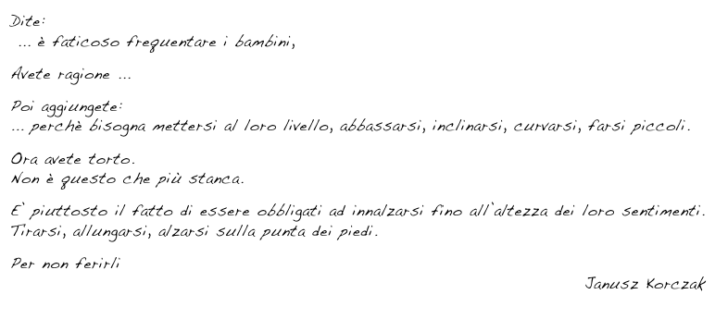

*L'Asilo Nido, soprattutto negli ultimi anni, è diventato molto più di una scelta obbligata, dettata dall’esigenza lavorativa dei genitori.*

*Il Nido rappresenta oggi una scelta pedagogica consapevole, un servizio di supporto alle famiglie attraverso figure professionali qualificate e uno spazio accogliente e affidabile in cui i bambini possano vivere serenamente le prime esperienze.*

*Il progetto educativo del Nido “La tartaruga” nasce da una precisa intenzionalità pedagogica e da un'esperienza professionale attenta a delineare, con chiarezza e flessibilità, gli scenari, le metodologie e gli strumenti dell'agire educativo. L'osservazione del bambino, l'auto-osservazione dell'educatore, la formazione e l'aggiornamento professionale diventano strumenti indispensabili per creare un servizio educativo di qualità, rivolto ai bisogni del bambino e della famiglia.*

*L’approccio seguito dalla équipe educativa si fonda sull’idea di bambino come individuo sociale, come essere competente: un bambino attivo e protagonista delle proprie esperienze e conoscenze.*

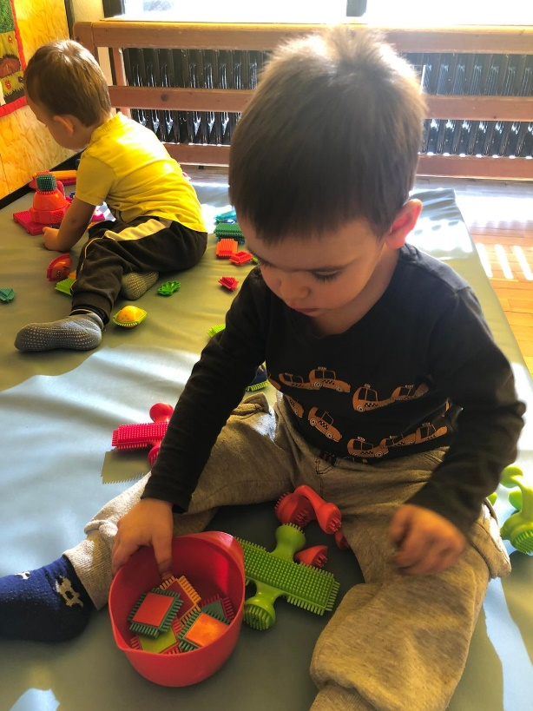

*Quest’anno il nostro nido accoglie* ***28 bambini*** *suddivisi in 4 gruppi, eterogenei per età:*

* *il* ***GIROTONDO*** *con Daniela (educatrice con funzioni di coordinatrice)*
* *il* ***MARE*** *con Nadia (educatrice)*
* *l’****ORSETTO*** *con Sara (educatrice)*
* *il* ***PANDA*** *con Fabiana (educatrice)*

*Visto il periodo di emergenza, dovuto al Covid 19, ogni gruppo “bolla” sarà composto da 7 bambini e seguito dall’educatrice di riferimento.*

*Orlanda avrà funzioni di Jolly e, con opportune protezioni individuali (mascherina ffp2 e camice monouso) entrerà nei diversi spazi.*

*In caso di necessità si occuperà anche di sostituire le eventuali assenze del personale.*

***L’orario di funzionamento del servizio è stato ridotto e l’asilo nido funziona dalle 8 alle 15, mentre, per i bambini che frequentano per metà giornata l’orario sarà dalle 8 alle 13.***

*Tutti gli spazi dell’asilo sono stati modificati e adeguati al momento particolare.*

*Ogni gruppo ha a disposizione una saletta con bagno adiacente.*

*All’interno delle sale, gli angoli strutturati a disposizione dei bambini sono:*

* ***Angolo della cucina*** *per stimolare il gioco simbolico e d’identificazione, favorire lo sviluppo del linguaggio e della motricità fine, lo sviluppo affettivo, l’espressione dei sentimenti.*
* ***Angolo della lettura*** *per favorire la verbalizzazione, aiutando i bambini ad associare sempre più parole alle immagini; inoltre incentiva al racconto rispettando le sequenze delle storie.*
* ***Angolo della bambola*** *per stimolare il gioco simbolico e offrire la possibilità di esplicitare e rivivere esperienze di vita quotidiana.*
* ***Angolo del garage.*** *Il gioco con le macchinine stimola l’imitazione sonora e rappresentativa.*
* ***Angolo delle costruzioni*** *per permettere al bambino, attraverso il fare e il disfare, di capire come la realtà può essere modificata; favorisce inoltre la creatività ed il coordinamento della motricità fine.*
* *In ogni spazio sono inoltre a disposizione* ***animali*** *(fattoria),* ***giochi musicali, sonagli, peluches, telefoni, palle****.*

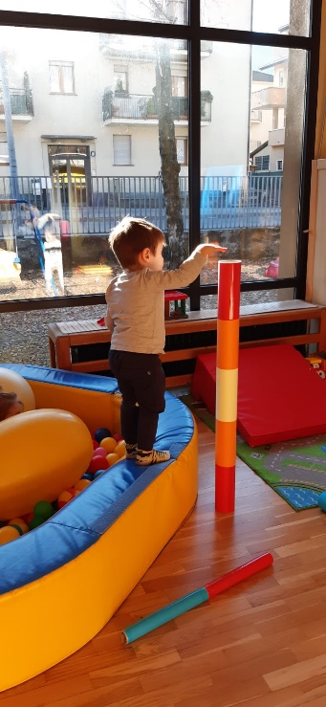

*E’ cura delle educatrici lavare e cambiare periodicamente i giochi nelle diverse sale quando scade l’interesse da parte dei bambini o quando si ritiene di dover sviluppare diverse abilità.*

*In ogni spazio vengono effettuate tutte le varie attività che, durante gli scorsi anni, venivano proposte a gruppi omogenei per età nelle diverse sale dell’asilo.*

*I bambini dormono anche negli spazi e i bambini dei gruppi “Girotondo” e “Panda” mangiano anche nella sala dove vengono svolte tutte le attività.*

*I bimbi dei gruppi “Mare” e “Orsetto” mangiano, invece, nella sala da pranzo, distanziati.*

***Anche in giardino ogni gruppo ha a disposizione spazi propri, separati da tutti gli altri.***

***IL GIOCO***

***“Giocare significa allenare la mente***

***alla vita.***

***Un gioco non è mai solo un gioco”***

**S. Littleword**

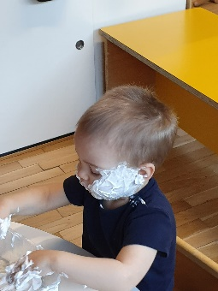

*All’interno dello svolgimento della giornata si collocano le attività di gioco che offrono, attraverso la strutturazione degli ambienti, la possibilità di conoscere, esplorare, scoprire, relazionare..*

*Il gioco è un’attività centrale della vita del bambino, molto seria ed impegnativa, che possiamo considerare al pari del lavoro, se non fosse per la spontaneità che lo caratterizza e che lo distingue.*

*Il ruolo del nido è quello di esser promotore del gioco dei bambini, creando spazi e tempi idonei.*

*La presenza dell’educatrice garantisce la possibilità di giocare: le regole, pur semplici, che le diverse situazioni di gioco richiedono, non potrebbero essere accolte senza la presenza costante di un adulto.*

*Il clima tranquillo permette di parlare, ma anche semplicemente di agire a scoprire.*

*Molti materiali informali sono spesso più graditi di giochi sofisticati.*

*La ritmicità con cui si propongono questi momenti permette di organizzare i primi riferimenti temporali (“prima giochiamo, poi andiamo a pranzo, oppure a riposare”).*

*Questi momenti permettono di arrivare al pranzo o al sonno tranquilli, dopo aver stabilito rapporti sereni con l’adulto o con il gruppetto di amici.*

*Durante il gioco è possibile anche un’osservazione privilegiata dei bambini: molti progressi nel linguaggio, nei movimenti o nell’organizzazione del pensiero risultano particolarmente evidenti.*

***“GIOCO LIBERO”***

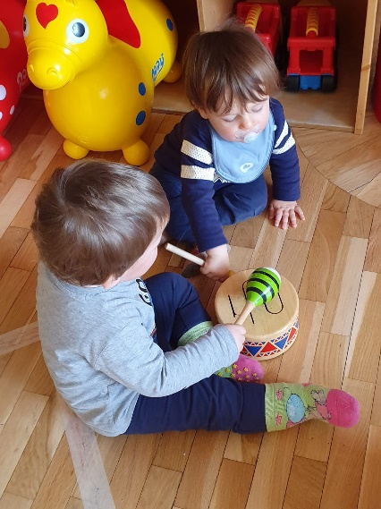

*Un pensiero particolare viene fatto sul cosiddetto “gioco libero”*

*A volte il pensiero di “libertà” ci porta all’immagine di un’intera sezione di bambini che giocherellano “con questo e quel giocattolo” senza scopo. I bambini a cui viene proposto il “gioco libero”, in effetti, sono liberi di giocare con ciò che desiderano, con i compagni o da soli.  
Il gioco libero, però, non è attività di routine che va a colmare quegli spazi della giornata utili alle esigenze di tutti i bimbi come l’accoglienza, il cambio o la pausa prima della nanna…E’ una proposta educativa completa perché stimola tutte le aree di sviluppo del bambino: quella sensoriale, quella cognitiva e quella motoria.*

*I bambino, giocando liberamente, effettuano, in modo spontaneo, tutte quelle attività che quotidianamente le educatrici propongono in maniera complessa e strutturata.*

*Prendiamo ad esempio un percorso motorio: l’educatrice lo propone con cerchi da attraversare, ostacoli da aggirare… il bambino compie la stessa attività in modo spontaneo quando gioca e corre per gli spazi del nido o all’esterno negli spazi del giardino. Solo che al posto del cerchio potrà trovare il tavolino sotto cui si muoverà a carponi e al posto degli ostacoli potrà trovare, magari, una sedia messa fuori posto.*

*Grazie a questo tipo di gioco il bambino stimola anche la sua fantasia. E, lentamente, sviluppa autonomia. Il gioco libero, infatti, e’ sperimentarsi, è sapere, saper fare e saper essere. È vitale, perciò, che il bambino possa giocare senza che l’adulto si sostituisca a lui o non lo reputi capace perché il gioco è mediatore dell’apprendimento.*

**ESPERIENZA SENSORIALE DI MANIPOLAZIONE**

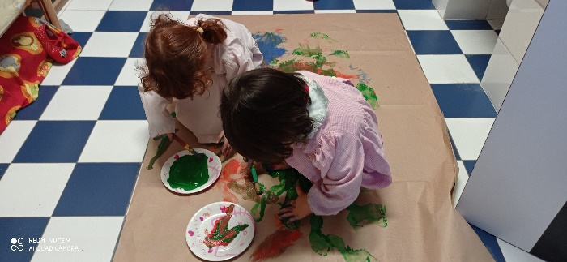 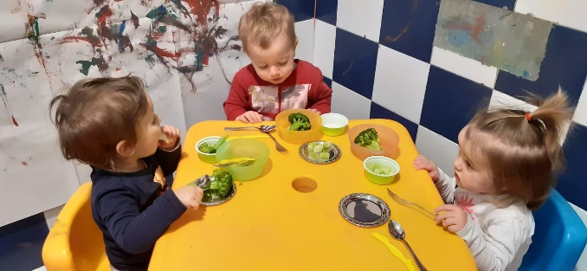

*Ogni gruppo, al suo interno, propone attività di cucina, colore, manipolazione con diversi materiali, dalla crema alla schiuma da barba all’acqua oltre a sperimentazioni con frutta e verdura, caffè, orzo...*

Verranno utilizzati materiali quali legumi, farine bianca e gialla, pasta, riso, riso soffiato…

Verranno proposte attività di manipolazione e scoperta dei diversi cibi.

La manipolazione sviluppa competenze motorie, cognitive, sensoriali ed espressive e possiede un alto valore affettivo; aiuta il bambino ad incrementare la manualità, a scoprire le possibili trasformazioni della materia attraverso l’esplorazione, a riconoscere le differenze percettive e a consolidare la relazione tra causa ed effetto.  
E’ un gioco creativo, libero, una possibilità offerta al bambino di dare forma concreta alla sua immaginazione, senza richiedere il prodotto finito o l’esecuzione di un compito.

L’obiettivo di questa attività è quello di mettere il bambino in condizioni di esperire, di provare a entrare in contatto con le cose, in maniera tale da crescere ampliando la gamma delle sue esperienze e sviluppando la sua capacità di intervenire sugli oggetti che ha di fronte, in maniera creativa.

*GIOCO CON MATERIALE DI RECUPERO*

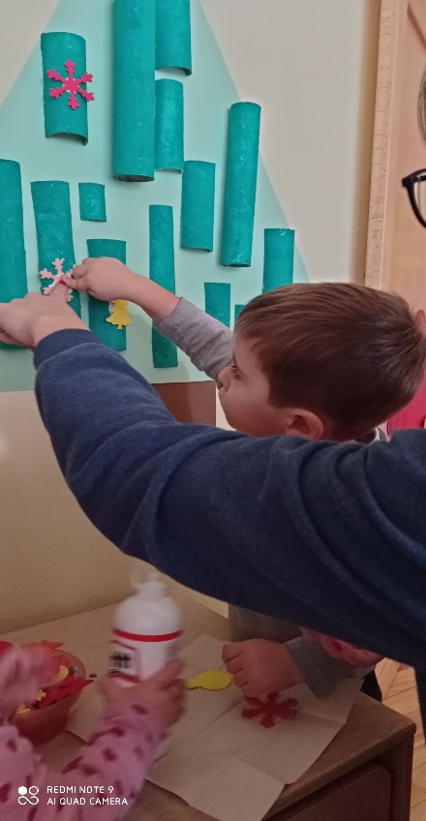 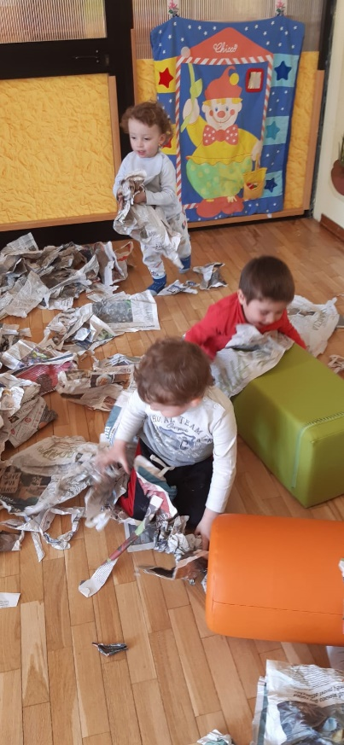

Sui materiali di recupero e naturali abbiamo investito molto a livello di pensiero e programmazione Nel materiale di recupero e naturale non c’è mai limite. In questi materiali il bambino può trovare tutto ciò che sta cercando. Per arrivarci deve attivare un pensiero, una fantasia, un progetto. Nel percorso incontrerà problematiche a cui non aveva pensato. Dovrà spendere energie in altre fantasie, in cambi di percorso, dovrà impegnarsi nella soluzione di mille problemi. **Per arrivare alla meta dovrà rimettersi in gioco molte volte, e allenerà creatività, fantasia, problem solving** ma anche **determinazione, concentrazione e tenacia**. Quanta soddisfazione nel raggiungere l’obiettivo. Il gioco nel bambino è **cosa molto seria**, molto impegnativa, **la dedizione a ciò che fa giocando è totale**, e investe l’intero corpo, l’intero momento, l’intero pensiero, e tutte le energie.

Avere a disposizione materiali destrutturati in un contesto di gioco permette ai bambini di scegliere quali materiali utilizzare e come utilizzarli, adattandoli a proprio piacimento e lasciandosi andare a ricerche compositive, estetiche, progettuali anche inconsuete,  
In questo tipo di attività, il compito dell’adulto non è quello di “insegnare” una tecnica quanto piuttosto di predisporre uno spazio e dei materiali scelti, accostandosi ai bambini con un atteggiamento di “promozione dall’interno” per alimentare in loro un’attitudine autonoma alla ricerca, all’avventura, allo stupore, ai pensieri azzardati”.

Ci si impegna spesso per realizzare prodotti per il gioco dei bambini ma è evidente che il mondo è pieno di oggetti che li attraggono di più: i materiali di “scarto” nelle case, nei giardini e che spesso vengono buttati

Verranno ancora proposte attività legate alla

***NARRAZIONE/LETTURA***



**LEGGERE CON UN BAMBINO E' IMPORTANTE PERCHE’...**

Fin da quando nasce (e anche prima di nascere) il bambino è in grado ed è contento di ascoltare la voce umana, sia che questa gli parli, gli canti, gli racconti o gli legga una storia

Leggere e raccontare a un bambino significa creare con lui un rapporto di speciale intimità e intensità.

Attraverso il libro si offre al bambino la possibilità di aumentare la durata dei suoi tempi di attenzione, si crea l'abitudine all'ascolto, si sollecita la sua capacità immaginativa.

Nei primi anni di vita le capacità di apprendimento linguistico del bambino sono straordinariamente

elevate, ma lo sviluppo del linguaggio è tanto più ricco quanto più numerose, variegate e interessanti sono le occasioni di scambio verbale che gli sono offerte. Attraverso il libro il bambino è invogliato a ripetere le parole che ascolta, a memorizzarle e a farle entrare nel suo lessico abituale.

Le storie ascoltate rafforzano nel bambino la capacità di riconoscere nessi logici tra gli avvenimenti, le relazioni tra causa ed effetto e la capacità di ampliare i propri orizzonti assumendo il punto di vista altrui.

Attraverso le storie il bambino impara a creare collegamenti tra il proprio vissuto e gli avvenimenti

raccontati e capisce quindi (precocemente e inequivocabilmente) che i libri e le storie lo riguardano molto da vicino.

Il rapporto quotidiano con il libro, la familiarità con il tempo lento e quieto della lettura costituiscono la premessa ideale per la lettura individuale che verrà in seguito.

Condividendo libri e storie l'adulto cresce insieme al bambino.

***“OUTDOOR EDUCATION”***

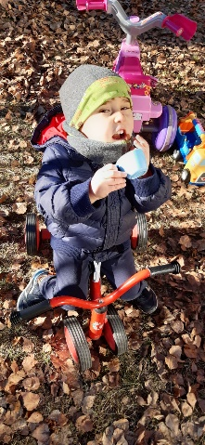

*In questo particolare periodo viene potenziato l’outdoor education. Ancor più che negli scorsi anni verranno effettuate delle* ***uscite in giardino,*** *anche nel periodo autunnale o invernale, per portare il bambino alla conoscenza della natura e dell’ambiente esterno, attraverso l’osservazione del mutare della natura con il trascorrere delle stagioni.*

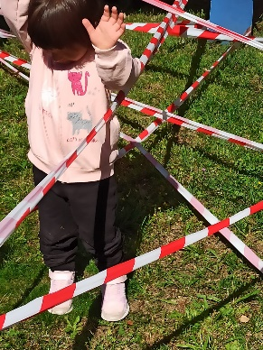

*Uscire all'aperto, però, non significa riproporre fuori quanto si fa dentro, bensì utilizzare quanto l'ambiente e la natura mettono a disposizione per ulteriori apprendimenti, caratterizzati dai fenomeni che, in modo del tutto naturale, si realizzano all'aperto e non al chiuso: la pioggia, la neve, il vento, la terra, il fango, le piante nelle varie stagioni, gli animali che si annidano tra la vegetazione o sulla terra o sotto terra ecc. Nella nostra società tecnologico-digitale, tra le altre cose, appare di vitale importanza mantenere nei bambini il sentimento di affinità che li lega alla natura e quindi di viverla in modo, non solo come risorsa da sfruttare, ma come la propria casa. L'ambiente esterno allora è parte della quotidianità e deve essere vissuto dal bambino come ambito educativo a forti connotati sociali, cognitivi, senso-motori ed emotivi.*

*Per quanto riguarda il* ***personale ausiliario****, il nido dispone di un cuoco, Ivano e di due inservienti, Daniela e Martina, dipendenti della Cooperativa “Intrecci”, affidataria del servizio di pulizia del nido.*



***Ci si avvale altresì (fino a fine 2020) della collaborazione:***

 *delle pediatre, dottoresse Maria Paola Giusti e Cristina Focardi.*

***La coordinatrice del nido*** *(Daniela) è disponibile per le famiglie previo appuntamento.*



***Le educatrici si relazionano con le famiglie attraverso****:*

* *Colloqui iniziali individuali di conoscenza;*
* *Raccolta di ulteriori informazioni durante e dopo il periodo di inserimento di ogni bambino;*
* *Colloqui* *individuali con l’educatrice di riferimento: per i bambini nuovi il primo colloquio è a distanza di un mese circa dal termine dell’inserimento, mentre per gli altri bambini saranno fissate le date nei mesi di novembre e aprile/maggio.*

*Quest’anno sarà presente al nido la Psicologa Silvia De Pedrazzi che svolgerà servizio di supervisione per le educatrici una volta al mese ed osserverà i bambini nei diversi spazi, a rotazione.*

Per favorire una migliore comunicazione fra nido e famiglia viene utilizzato giornalmente un **quadernetto personale** dov’è possibile condividere momenti e vissuti particolari dei bambini sia a casa che al nido.



*Viene sempre proposto il progetto*

***SCATOLA FOTOGRAFICA***

*Raccoglieremo, con l’aiuto dei genitori, alcune fotografie dei bambini, dei loro familiari, eventuali animali domestici, educatrici e foto del nido.*

*Una volta plastificate saranno poste in una scatola (una per ogni gruppo).*

*Lo scopo è di proporle al gruppo in alcuni momenti tranquilli della giornata. Per i bambini avranno una forte valenza affettiva essendo rappresentative della vita quotidiana a casa e al nido e saranno da stimolo al linguaggio e alla condivisione, oltre che rafforzare il collegamento nido/famiglia.*

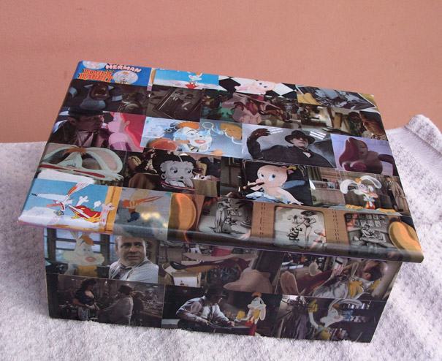

***Nei primi anni di vita del bambino si formano le strutture di base della personalità, dell’affettività e delle capacità cognitive e sociali.***

***Il nido rappresenta per il bambino il primo ingresso in un contesto sociale che gli consente di vivere un’esperienza ricca di stimoli realizzando le condizioni che favoriscono una crescita sana e orientata all’autonomia, nel rispetto dei suoi tempi, della sua individualità e delle scelte che la famiglia ha fatto per lui.***



***FINALITA’***

***Il nido vuole essere un servizio educativo e sociale diretto a favorire lo sviluppo psico-fisico e relazionale del bambino nei primi tre anni di vita, in collaborazione con i genitori o con chi ne svolge le funzioni.***

***Per il raggiungimento di tali finalità il nido è organizzato in modo da garantire:***

* ***Un armonico sviluppo globale del bambino attraverso stimolazioni sensoriali, motorie e affettive atte a ridurre eventuali svantaggi socio-culturali e/o psico-fisici.***
* ***Uno spazio in grado di offrire al bambino esperienze sostanzialmente diverse da quelle vissute a casa completando la vita in famiglia e allargandola verso il sociale.***
* ***Un equilibrio tra attività guidata e attività liberamente scelta dal bambino, affinché quest’ultimo non si sente costretto ma, anzi, interlocutore attivo nei suoi rapporti con il mondo, gli adulti e gli altri bambini.***
* ***Attività presentate con modalità e materiali diversi a seconda delle età, al fine di proporre stimoli maggiormente rispondenti ai reali bisogni dei bambini.***
* ***Rapporti di calda fiducia con gli adulti in grado di rispondere ai bisogni di protezione e di autonomia propri di questa età.***
* ***Organizzazione degli spazi in grado di rispondere ai bisogni individuali di ogni bambino pure all’interno di regole comuni.***

**L’INSERIMENTO DEL BAMBINO AL NIDO**

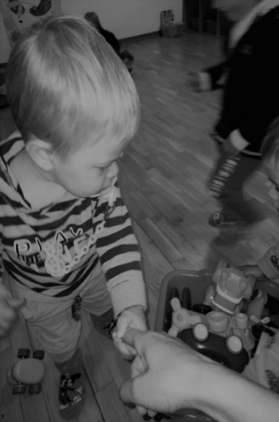

***L’inserimento è un momento molto delicato e importante nella vita di un bambino che deve imparare a conoscere persone e ambienti nuovi e diversi da quelli famigliari.***

***Quest’anno, visto il momento particolare, abbiamo seguito un corso per programmare gli inserimenti in 3 giorni.***

***È una pratica importata dai paesi nord europei e adattata al territorio italiano che prevede in fase di inserimento la presenza continua del genitore che accompagna ed affianca il proprio bambino nella scoperta di un mondo nuovo al quale il piccolo dovrà presto abituarsi.***

***Bambino e genitore trascorrono al nido l’intera giornata. Insieme esplorano il nuovo ambiente, conoscono le educatrici e gli altri bambini vivendo tutte le routine previste. Condividono il momento del pasto, del gioco, e delle attività. È il genitore che cambia il piccolo, lo accompagna nel momento della nanna ed è lì ad attendere il suo risveglio. Tutto questo per tre giorni, periodo durante il quale l’educatrice osserva le abitudini del bambino, affianca il genitore ed entra in contatto con loro in modo graduale, diventando a mano a mano una figura familiare per entrambi.***

***Il quarto giorno il genitore accompagna il bimbo al nido, lo saluta e va al lavoro***.

***I bambini acquisiscono in tre giorni familiarità con gli spazi del nido e con l’organizzazione temporale di quell’ambiente che hanno imparato a conoscere insieme alla mamma o al papà. Le modalità di inserimento rispettano i tempi dei bambini ma tengono conto anche delle esigenze delle famiglie.***

Inizio modulo

Fine modulo

Inizio modulo

Fine modulo

***Tenuto conto, comunque, che ogni bambino è diverso dagli altri, si prevede che siano le educatrici, in collaborazione con i genitori, ad individuare le condizioni e i tempi più favorevoli per ogni inserimento e quindi di poter prolungare, laddove fosse necessario, i tempi dell’inserimento.***

***ORGANIZZAZIONE DELLA GIORNATA EDUCATIVA***

* **Accoglienza**  (dalle 8 alle 9.30)

E’ il momento fondamentale che favorisce il distacco del bambino dal genitore. Ogni bambino viene ricevuto dall’educatrice all’ingresso con atteggiamento affettuoso e disponibile; è anche il momento per un’eventuale trasmissione di informazioni tra genitore ed educatrice.

* **Spuntino e igiene personale** (dalle 9.30 alle 10.00)

E’ il momento in cui viene offerto al bambino un piccolo spuntino a base di frutta e ci si occupa dell’igiene personale.

* **Attività (**dalle 10.15 alle 11.00**)**

E’ il momento in cui le educatrici propongono ai bambini attività che possono essere di vario tipo: manipolative, grafico-pittoriche, psico-motorie, di gioco simbolico e di imitazione.

* **Pranzo** (dalle 11.15 alle 12.00)

Prima del pasto il bambino, con l’aiuto delle educatrici si occupa della propria igiene personale. Le educatrici condividono questo momento con il proprio gruppo di bambini in modo da sottolineare l’importanza non solo alimentare ma anche relazionale.

Il menù, trisettimanale, approvato da novembre 2013 dal Servizio Alimenti ex ASL di Sondrio, è condiviso dal medico Pediatra del Nido e viene variato in caso di intolleranze o allergie alimentari.

* **Riposo e risveglio** (dalle 12.45 alle 14.30)

Prima del riposo un momento viene dedicato all’igiene personale di ogni bambino. Le educatrici facilitano il sonno attraverso filastrocche, canzoncine e ninna nanna. Al momento del risveglio, che segue i ritmi individuali, il bambino trova accanto a se l’educatrice di riferimento oppure Orlanda e, dopo il riposino vi è il momento del

* **Ricongiungimento** (dalle 14.30 alle 15.00)

***LE ROUTINES***

*I rituali messi in atto durante questi momenti costituiscono dei punti fermi e rassicuranti per il bambino perché in essi si sente accolto, accettato e protetto.*

*Questi momenti di cura, quali il pasto, il sonno e il cambio non devono essere sottovalutati, ma anzi trattati con estrema professionalità, in quanto è durante questi, più che nei momenti delle attività, che si costruisce una relazione emotivamente intensa con il bambino.*

* *Il* ***pranzo*** * ha più di una valenza: cura fisica del bambino attraverso un’assunzione corretta del cibo; esperienza senso-motoria importante per la scoperta e la manipolazione del cibo; esperienza fondamentale per l’acquisizione dell’autonomia; esperienza sociale di condivisione.*

*Il gioco manipolativo-esplorativo del cibo ha pieno diritto di esistere in quanto permette al bambino di entrare in confidenza con esso. Inoltre il piacere di pasticciare non dura a lungo, se non viene costantemente frustrato, e subentra ben presto la soddisfazione di maneggiare le posate come i grandi.*

*L’alimentazione del bambino costituisce, inoltre uno degli aspetti della vita del nido che suscita maggiori ansie nei genitori, è per questo che il momento del pasto deve essere gestito correttamente dall’educatrice che potrà tranquillizzare la mamma, non solo con consigli e parole ma anche con l’esempio concreto e quotidiano di una valida impostazione del pranzo al nido.*

* *Il*  ***cambio *** *ha molteplici valenze: momento di intimità e di intenso rapporto affettivo; momento di stimolazione verbale-cognitiva; momento di avvio all’autonomia. E’ per questo che deve esse trattato con la massima cura, mai con fretta e confusione.*

* *Il* ***sonno*** ** *è un momento di forte valenza emotiva, affettiva e cognitiva per il bambino; non è un caso che il riposo al nido costituisca l’ultima fase dell’inserimento, la più delicata perché si chiede al bambino di addormentarsi fuori dal suo ambiente abituale senza la presenza rassicurante dei genitori. Il sonno è un momento individuale. Ogni bambino ha strategie, oggetti, posizioni, richieste personali che, nei limiti del possibile, verranno rispettate. L’individualità deve essere rispettata anche nel risveglio per questo ogni bambino deve svegliarsi spontaneamente secondo i suoi tempi.*



**Ciò che si respira in un nido è il clima che gli adulti sanno stabilire;**

**un clima di unità e di fiducia tra genitori ed educatori è ciò che maggiormente può recare benessere al bambino.**

**Pur nell’indiscutibile diversità dei ruoli è compito degli adulti trasformare la necessità di una scelta in un momento di crescita e di apertura alla realtà**

Gennaio 2022

Le educatrici

***Daniela Fabiana Nadia Orlanda Sara***